|  |  |
| --- | --- |
| **SỞ GIÁO DỤC VÀ ĐÀO TẠO**  **TỈNH TIỀN GIANG** | **KÌ THI CHỌN HỌC SINH GIỎI LỚP 9 CẤP THÀNH PHỐ**  **NĂM HỌC 2018 - 2019** |
| **ĐỀ CHÍNH THỨC** | Môn: **HÓA HỌC** |
| Ngày thi: 19/03/2019 |
| Thời gian làm bài: 150 phút |
| (*Đề thi gồm 02 trang)* |

Câu 1: (5,0 điểm)

**1.** Để lâu một mẩu Na trong không khí ẩm, thu được hỗn hợp X. Hòa tan hoàn toàn X vào nước thu được dung dịch Y và khí H2.

**a.** X có thể gồm những chất nào? Dung dịch Y chứa các chất tan nào.

**b.** Cho Y lần lượt vào các dung dịch HCl, NaHCO3, MgSO4, NH4NO3. Viết phương trình hóa học của các phản ứng xảy ra.

**2.** Chỉ dùng một thuốc thử, hãy trình bày phương pháp hóa học để nhận biết ba chất rắn dạng bột: Al2O3, MgO và K2O. Viết phương trình hóa học của các phản ứng xảy ra.

**3.** Vận dụng kiến thức hóa học, em hãy giải thích tác dụng của các việc làm sau:

**a.** Quạt gió vào bếp lò khi nhóm lửa.

**b.** Tạo các hàng lỗ trong các viên than tổ ong

**c.** Để thực phẩm tươi lâu, người ta giữ thực phẩm trong tủ lạnh

**d.** Ở khu vực bán xăng phải tuyệt đối cấm lửa

Câu 2: (5,5 điểm)

**1.** Từ dung dịch H2SO4 98%, nước cất và những dụng cụ cần thiết, hãy tính toán và trình bày cách pha chế 300 gam dung dịch H2SO4 14,7%.

**2.** Hình vẽ sau mô tả thí nghiệm điều chế và chứng minh tính chất làm mất màu nước Br2 của khí Z trong phòng thí nghiệm.

**a.** Z có thể là những chất khí nào trong số các khí sau: CH4, C2H4, C2H2, CO2, SO2 và H2S. Viết phương trình hóa học minh họa cho tính chất làm mất màu nước brom của Z.

**2.** Từ metan, các chất vô cơ (không chứa cacbon), chất xúc tác và điều kiện cần thiết hãy viết phương trình hóa học để điều chế các chất sau: rượu etylic, axit axetic, etylaxetat, polietilen, poli (vinyl clorua) và cao su buna.

Câu 3: (5,0 điểm)

**1.** Hỗn hợp A gồm MgO, CuO và Fe. Khử hoàn toàn 7,44 gam A cần dùng 0,224 lít khí H2 (đktc). Mặt khác, 7,44 gam A tác dụng với một lượng vừa đủ dung dịch H2SO4 12,5%.

**a.** Tính thành phần phần trăm khối lượng của mỗi chất trong A.

**b.** Tính nồng độ phần trăm của mỗi chất tan trong B.

**2.** Đốt cháy hoàn toàn 2,88 gam một hidrocacbon X, rồi cho toàn bộ sản phẩm cháy hấp thụ hết vào bình chứa 396 ml dung dịch Ba(OH)2 0,5M thu được 35,46 gam kết tủa.

**a.** Tìm công thức phân tử của X. Biết X có công thức phân tử trùng với công thức đơn giản nhất.

**b.** Hãy viết công thức cấu tạo đầy đủ và thu gọn có thể có của X.

Câu 4: (4,5 điểm)

**1.** Hỗn hợp X gồm C2H5COOH, C2H5COOCH3 và C3H5(OH)3. Đốt cháy hoàn toàn m gam X, thu được 7,392 lít CO2 (đktc) và 6,3 gam H2O. Mặt khác, m gam X tác dụng vừa đủ với 80 ml dung dịch NaOH 1M. Biết các phản ứng xảy ra hoàn toàn.

**a.** Hãy viết phương trình hóa học của các phản ứng xảy ra.

**b.** Tính giá trị của m và thành phần % số mol của mỗi chất trong X.

**2.** Cho từ từ đến dư dung dịch Ba(OH)2 vào dung dịch Al2(SO4)3. Sự phụ thuộc của khối lượng kết tủa vào số mol Ba(OH)2 được biểu diễn bằng đồ thị sau:

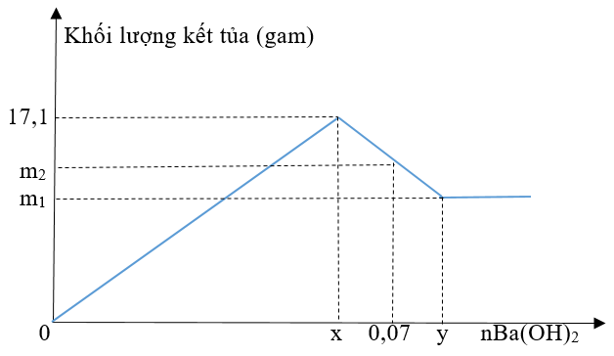

**a.** Hãy viết phương trình hóa học của các phản ứng đã xảy ra trong thí nghiệm trên.

**b.** Tìm giá trị của x, y, m1 và m2.

